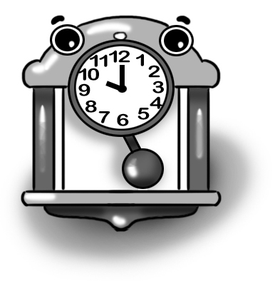
古今中外的計時器

單元1
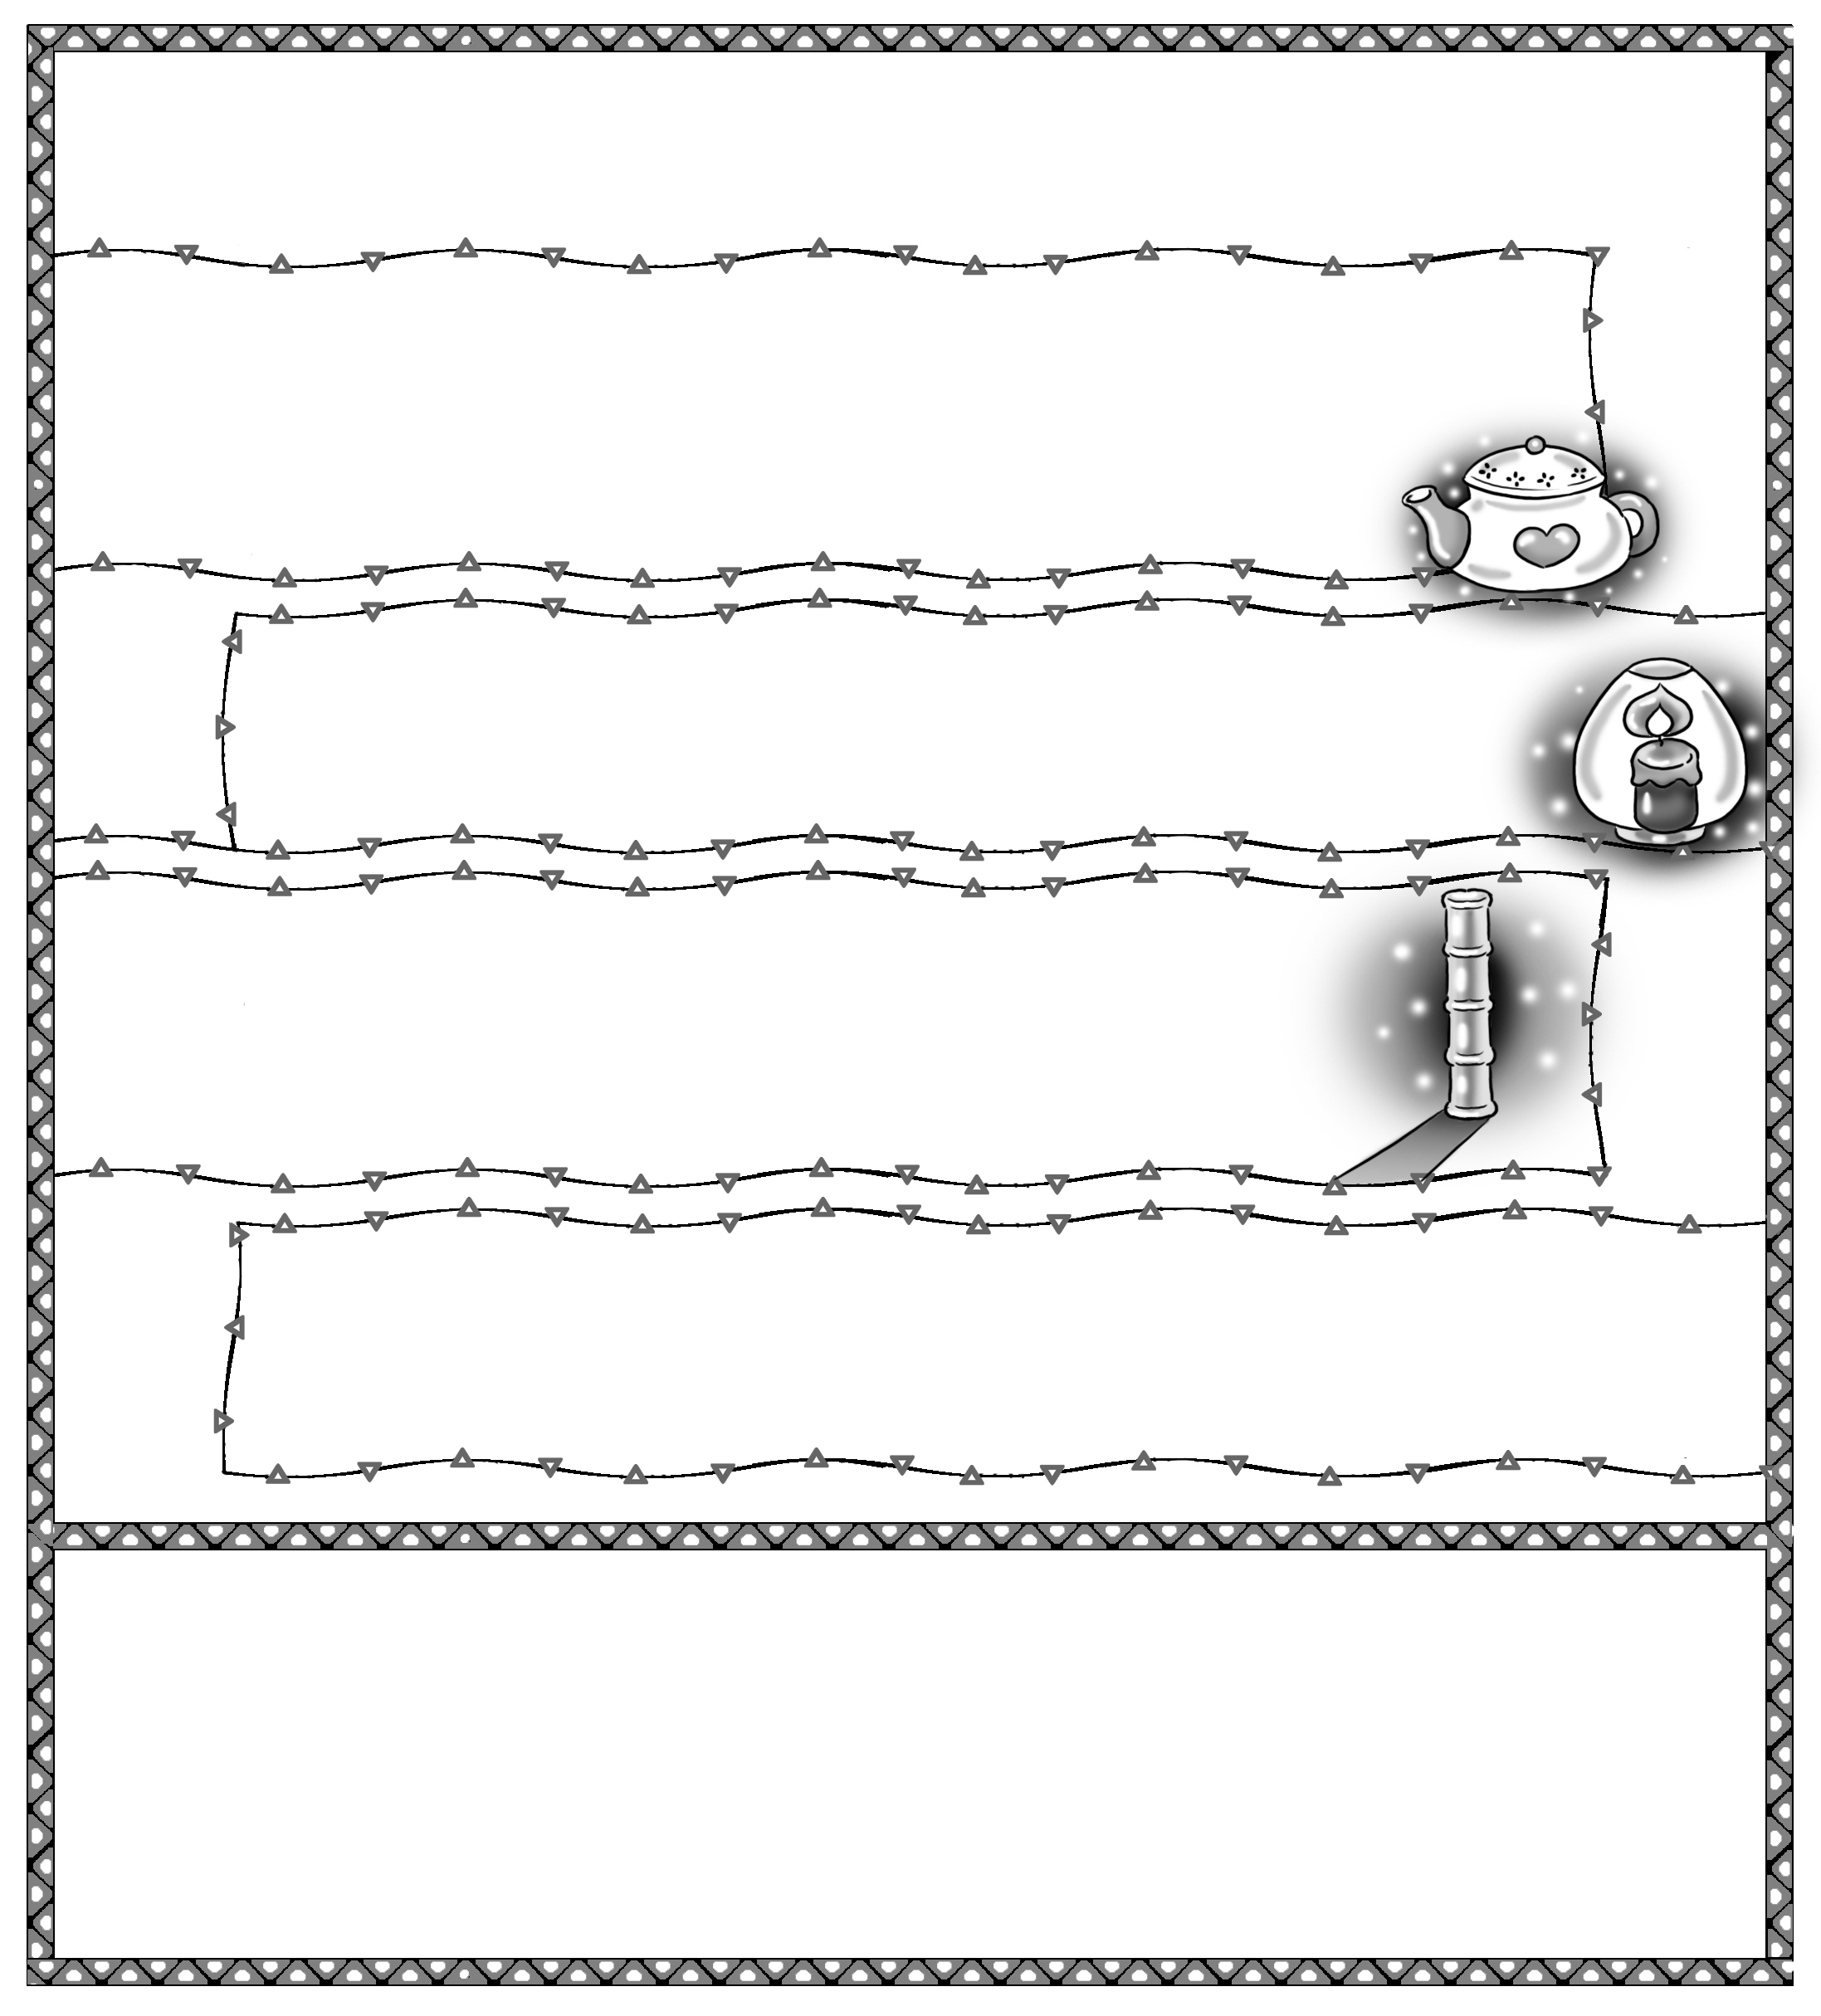
鐘錶誕生前，人們會利用生活中的物品或自然現象來測量時間，這樣測到的時間準確性當然不能與鐘錶相比，但是對於當時的人們來說，也是相當有幫助的！
一、請上網或翻閱書本查找資料：

1.哪些物品可以用來計時？又是如何計時的？
例：「一盞茶」的時間有許多不同說法，可能指泡好一壺茶的時間、喝完一杯茶的時間或是茶由熱到涼的時間。還有哪些物品？

說明：(不用作答)
這些可以計時的物品和自然現象都具有規律性且重複
出現的特性，人們藉此制定出時間。

2.哪些自然現象可以用來計時？又是如何計時的？
例：由太陽照射竿子所形成的竿影來計時，觀察竿影的長短和方向推測現在的時間。還有哪些自然現象？

3.時間單位有哪些？(除年、月、週、日、時、分、秒外並標出換算)
例：1世紀=100年、1甲子=60年等。此外，還有哪些時間單位？
二、請自製有規律性且重複出現特性的計時器。(說明並拍照)

單元1

